Ставропольский государственный аграрный университет

Кафедра Информационных систем

КОНТРОЛЬНАЯ РАБОТА

Дисциплина: Б.1. О.10 «Технологические инновации в сфере информационных систем и технологий»

Набор: 09.03.02 2018, 2020, 2021 г.г.
1 курс 2 семестр специальность: Информационные системы и технологии (магистры)
Недель- 14, Лекций – 12 часов (1-6)
Лабораторные работы -24 часа
Аттестация- ЗАЧЕТ

Дисциплина: Б.1. О.07 «Технологические инновации в сфере информационных систем и технологий»
Набор: 09.03.03 2020, 2021, 2022 г.г.
2 курс 1 семестр специальность: Прикладная информатика (магистры)
Лекций – 6 часов
Практические занятия- 14 часов
Аттестация – ЗАЧЕТ

Ставрополь, 2021 г.
- Теоретический материал

Инновационная деятельность - понятие более широкое. Она включает научно-техническую деятельность, организационную, финансовую и коммерческую и является важнейшей составляющей продвижения новшеств к потребителям. Это деятельность, направленная на реализацию накопленных научно-технических достижений с целью получения новых товаров (услуг) или товаров (услуг) с новыми качествами.
В целостную систему инновационной деятельности входят такие компоненты, как наука, технология, экономика и образование. Интегративные свойства целостных систем выражает соотношение
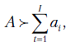

где |  | - | результат функционирования целостной системы;
 |  | - | результат функционирования i-го компонента;
 |  | - | число компонентов целостной системы.
Отсутствие любого из компонентов приведет к нарушению целостности системы инновационной деятельности. Точно так же недостаточное внимание к развитию одного из компонентов целостной системы снизит результативность ее функционирования.
Выделяют следующие виды инновационной деятельности:
- инструментальная подготовка и организация производства (приобретение производственного оборудования и инструмента, изменения в них, а также в процедурах, методах и стандартах производства и контроля качества изготовления нового продукта или применения нового технологического процесса);
- пуск производства и предпроизводственные разработки, включающие модификации продукта и технологического процесса, переподготовку персонала для применения новых технологий и оборудования, а также пробное производство, если предполагается доработка конструкции;
- маркетинг новых продуктов (виды деятельности, связанные с выходом нового продукта на рынок, т.е. предварительное исследование рынка, адаптация продукта к различным рынкам, рекламная кампания);
- приобретение неовеществленной технологии со стороны в форме патентов, лицензий, раскрытия ноу-хау, торговых марок, конструкций, моделей и услуг технологического содержания;
- приобретение овеществленной технологии (машин и оборудования, по своему технологическому содержанию связанных с внедрением продуктовых или процессных инноваций);
- производственное проектирование (подготовка планов и чертежей, предусмотренных для определения производственных процедур, технических спецификаций, эксплуатационных характеристик).
Если потенциал и степень прогрессивности новаций достаточно высоки, то инновационные процессы нововведений могут выйти на межорганизационный уровень значимости и осуществляться как по научно-техническим программам, так и на конкурсных началах. Целесообразность конкурсного решения научно-технических проблем обусловливается стремлением уменьшить коммерческий риск инвесторов, на который влияет недостаточно высокая результативность работы субъектов инновационной деятельности. Принятие решения о многовариантном выполнении работ на конкурсных началах позволит более рационально расходовать выделяемые ресурсы. Экономически выгоднее провести конкурс среди прикладных НИР и проектных работ в составе ОКР, затраты на которые примерно в 3 раза меньше, чем на последующих этапах выполнения ОКР.

Практическая часть:

Задание № 1:

Произвести расчет результативности научно-технической деятельности организации
Выберите предприятие, на котором вы работаете или проходили практику и рассчитайте: r

- Определяется фактическая результативность научно-технической деятельности конкретной организации (r):
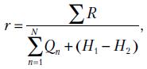

где |  | - | затраты по незавершенным темам НИОКР;
 |  | - | объемы рискоинвестиций в n-й год;
 |  | - | количество лет выполнения НИОКР;
 |  | - | затраты по переходящим работам на начало анализируемого периода;
 |  | - | затраты на конец анализируемого периода.  Задание № 2  Опишите составляющие инновационной сферы  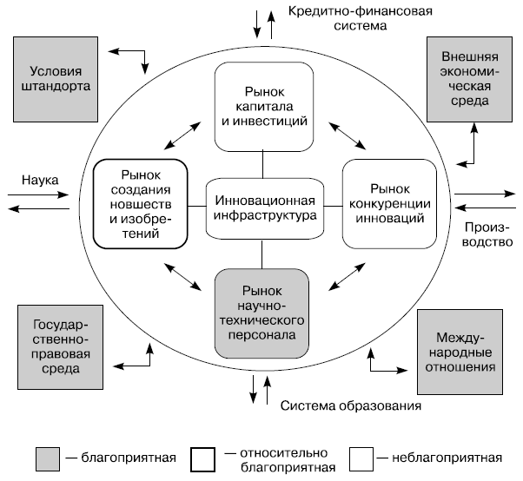

Задание 3
Опишите рисунок

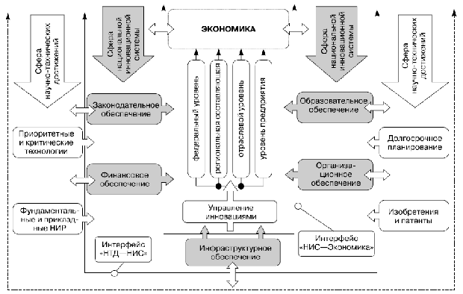

Задание оформите на отдельных листах и в электронной форме.

